信达期货网上交易客户端
5.0 操作手册

版本记录

编号 | 修改状态 | 修改内容 | 修改日期
1 | 新建 |  | 2013-3-20
2 | 新增 | 新增交易卡功能 | 2013-1-1

目 录

一、系统登录 .................................................................................................................................4

1.1 交易站点选择...........................................................................................................................4
1.2 交易站点维护...........................................................................................................................5
1.3 站点测试..................................................................................................................................6
1.4 交易账号..................................................................................................................................6
1.5 交易密码..................................................................................................................................7
1.6 客户端版本..............................................................................................................................8
二、主界面介绍 .............................................................................................................................9

2.1 菜单........................................................................................................................................ 10
2.2 行情显示区 ............................................................................................................................ 12
2.3 委托操作区 ............................................................................................................................ 12
2.4 查询显示区 ............................................................................................................................ 13
2.5 状态栏.................................................................................................................................... 13
三、委托....................................................................................................................................... 13

3.1 普通委托................................................................................................................................. 13
3.2 迷你委托................................................................................................................................. 27
3.3 代理委托................................................................................................................................. 28
3.3.1 代理客户密码验证 ......................................................................................................... 28
3.3.2 代理小组设置................................................................................................................. 29
3.3.3 委托挂单 ........................................................................................................................ 30
3.3.4 数据查询 ........................................................................................................................ 31
3.3.5 预埋委托 ........................................................................................................................ 31
3.4 通用委托................................................................................................................................ 31
四、查询功能 ............................................................................................................................... 32

4.1 委托查询................................................................................................................................ 32
4.2 成交查询................................................................................................................................ 33
4.3 资金查询................................................................................................................................ 34
4.4 持仓查询................................................................................................................................ 35
4.5 流水查询................................................................................................................................ 40
4.6 结算单查询............................................................................................................................ 41
4.7 其他查询................................................................................................................................ 42
4.7.1 合约保证金信息 ............................................................................................................ 42
4.7.2 委托日志 ....................................................................................................................... 43
4.7.3 系统消息 ...................................................................................................................... 43
4.7.4 历史查询 ...................................................................................................................... 44
五、预埋挂单 ...........................................................................................................................45 六、银期转帐 ...............................................................................................................................46 七、系统配置 ................................................................................................................................. 47
7.1 锁屏........................................................................................................................................ 47
7.2 修改密码................................................................................................................................ 48
7.3 自选普通行情........................................................................................................................ 49
7.4 自选组合行情........................................................................................................................ 49
7.5 快捷合约................................................................................................................................ 50
7.6 快捷品种................................................................................................................................ 51
7.7 菜单快捷键设置..................................................................................................................... 53
八、特色服务 ............................................................................................................................... 54

8.1 设置预留验证信息................................................................................................................. 54
8.2 个性化链接............................................................................................................................ 54
九、帮助....................................................................................................................................... 55

9.1 在线升级................................................................................................................................ 55
9.2 使用说明................................................................................................................................ 58
9.3 关于 ....................................................................................................................................... 58

一、系统登录

1.1 交易站点选择

进入网上交易系统前，客户必须先进行登录，登录界面如图 1.1-1：

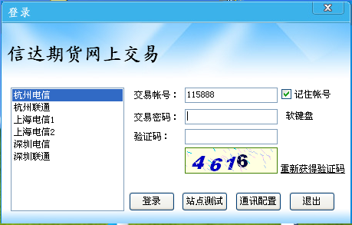
图 1.1-1

左侧交易站点由信达期货预先设置好，客户可根据需要选择最快的站点登录。一般的， 需要注意用户本地的上网方式（网通/电信），尽量选择和期货公司提供的同一种 方式连接。

在“交易帐号”一栏中，输入用户资金帐号。 在“交易密码”一栏中，输入用户交易密码。

除输入常规交易帐号和交易密码外，还需要输入验证码，如果界面显示的验证码看不 清，请点击“重新获得验证码”重置。
用鼠标左键单击“软键盘”，会弹出一个软键盘，如图 1.1-2 如示：

图 1.1-2

软键盘上的数字与字母每次都是随机排列的。使用软键盘输入法，有效地防止了一些 监听键盘的黑客程序，提高了交易系统的安全性。
按两次回车或者点击“登录”进入委托下单界面。

1.2 交易站点维护

交易站点一般都是由信达期货事先设置好的，但在特殊情况下需要变动。如：临时更 换交易地址或行情地址或者设置代理服务器等，客户可以通过“通讯设置”进入如图 1.2 界面：
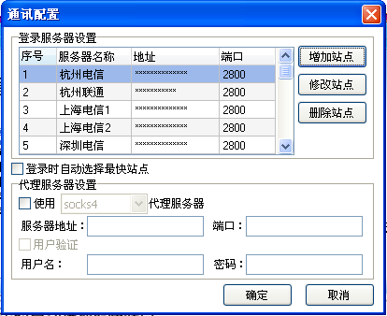
图 1.2

1.3 站点测试

由于以下原因造成各交易站点速度有较大的差异，可进行站点测试后选择最快的交易 站点登录：
① 宽带线路连接问题，如：南方电信和北方网络接入问题。

② 交易服务器拥挤度问题，如一台交易服务器连接数大大超出其它交易服务器。 网上交易 5.0 具有自动选择最快交易服务器站点的功能。图 1.3 是测试交易服务 器的画面:
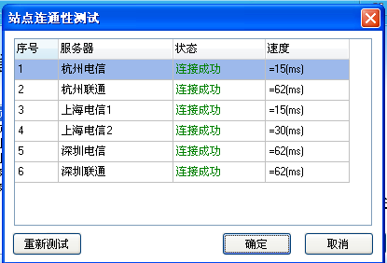
图 1.3

1.4 交易账号

交易账号就是客户资金帐号，如：115888，为了防止木马程序截获键盘事件盗取客户 编码和密码，在此我们提供了软键盘输入功能，客户只需点击鼠标输入即可,如图 1.4。

图 1.4

1.5 交易密码

此处专门指的是客户交易密码，而不是资金密码或者转帐密码。为了防止木马程序截 获键盘事件盗取客户密码，在此我们也提供了软键盘输入功能，客户只需点击鼠标输入即 可。
客户在输入了上次参数后，只需敲回车键，系统就发出登录指令，如发生异常则请注 意如下情况：
① 通讯链路错误则提示如图 1.5-1 错误：

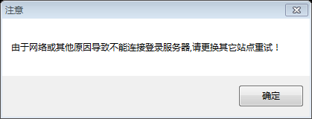

图 1.5-1

②客户不存在则提示如图 1.5-2 信息：

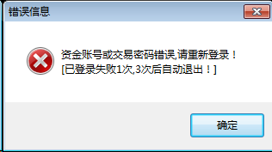

图 1.5-2

③ 客户密码错误则提示如图 1.5-3 信息

图 1.5-3

④验证码输入错误提示如图 1.5-4 信息

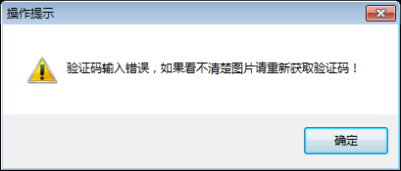

图 1.5-4

1.6 客户端版本

如果用的客户端版本和服务端的客户端版本不一致，客户端会有提示，这个主要涉及 到两个问题，一个是服务端的版本升级了，所以您用的客户端要升级才能用新的功能；另 一个是您正在使用的客户端某个功能出现了问题，服务端将客户端又重新改成上一个版本 的客户端。这样您也应该去同步您的客户端，以免影响正常交易。
根据服务器端的设置，有可能出现三种不同的提示：

1.仅提示客户需要升级 在客户端登录后如果发现版本不一致，将弹出如下提示对话框：
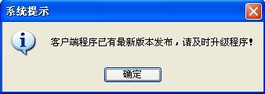

1.6-1
2.提示客户需要升级，并询问是否现在进行升级

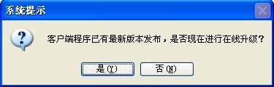
1.6-2

点击“是”，将启动在线升级程序，客户端可以继续其他操作，但下载升级文件完毕

后需要退出客户端，以便于程序更新操作。

3.提示客户端版本不能正常使用，客户端自动退出，并强制启动在线升级程序

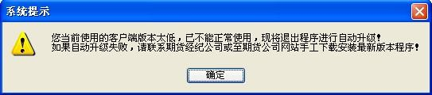
1.6-3

二、主界面介绍

登录验证通过后进入主界面：

图 2.1

客户端界面由菜单栏、行情显示区，委托操作区、查询显示区，状态栏等组成，下面

将分区域进行简单介绍。

2.1 菜单

委托下单：

普通委托：点击操作页面自动跳转至 F3 委托挂单页面； 迷你委托：点击显示迷你委托窗体，主界面自动隐藏； 代理委托：点击可进行代理委托操作；
通用委托：点击可进行通用委托操作；
退出系统：点击退出客户端程 序。

其他查询：

合约保证金信息：点击显示当前系统支持的所有委托合约的保证金信息； 委托日志：点击显示当天所有委托日志； 系统消息：点击查看当天系统消息和个人消息； 历史查询：可针对历史委托，历史成交，历史转帐进行查询。
系统配置：
锁屏：点击锁定客户端程序，需要输入交易密码解锁；
修改密码：点击修改客户交易密码或资金密码；
自选普通行情：点击选择自选行情，也可在自选行情列表点击右键菜单选择行情设置；

自选组合行情：点击选择组合行情，也可在组合行情列表点击右键菜单选择行 情设置；
快捷合约：点击进入设置快捷合约，设置完毕后需到委托参数配置页面启用； 快捷品种：点击进入设置快捷品种，设置完毕后需到委托参数配置页面启用； 菜单快捷键设置：点击进入设置各菜单的快捷键；
委托参数：点击进入配置相关委托参数，不同客户端版本的委托可配置参数个
数可能不一样；

行情关联下单：点击进入配置行情关联下单，系统默认双击行情买卖价时自动 将合约及价格填写至委托输入区，客户可根据需要取消该功能。在此页面还可设置具体合 约的买卖默认手数和超买超卖价。
显示：
显示行情：点击选择是否显示行情列表；
显示信息提示栏：点击选择是否显示信息提示栏，该栏主要显示委托及成交反馈信息；

显示状态栏：点击选择是否显示状态栏，该栏主要显示普通业务操作相应提示以

及通讯状态提示；
显示工具栏：点击选择是否在程序右上角添加工具栏，内容包括通用委托、迷你 委托、普通委托。
特色服务：

设置预留验证信息：设置验证信息后，下一次登录时会显示，以增强系统的安全

性。

个性化链接：点击进入常用网页链接地址，类似于网页收藏夹，具体内容由期货

公司配置。

帮助：
在线升级：点击打开在线升级程序，程序会自动检索服务端是否有可更新内容。 使用说明：点击显示帮助说明文件，快捷键 F1。
关于：点击显示程序版本说明。

2.2 行情显示区

首次使用的客户需要自行添加合约列表内容，可通过点击菜单“系统配置--自选行情”

或在行情列表上右键菜单点击行情设置。

行情显示区大小可根据需要调整大小，由于传输实时行情将占用一定带宽，为了不影 响交易操作，建议行情列表大小显示区域不超过 20 条合约。

2.3 委托操作区

委托操作区默认固定在程序右侧，只有当页面切换至流水查询、银期转帐和结算单查 询时委托操作区会自动隐藏。
委托操作区支持横向排列，如果选择了横向排列，委托操作区将出现在行情列表区下
方。

2.4 查询显示区

目前由委托挂单、委托查询、成交查询、资金查询、持仓查询、流水查询、银期转帐 和结算单查询等页面组成

2.5 状态栏

状态栏主要有上下两部分组成：上面部分主要显示委托及成交反馈信息显示区，下面 部分主要显示普通业务操作响应、跑马灯信息，交易所时间以及交易和主推服务器通讯状 态等。

三、委托

3.1 普通委托

普通委托的界面如图 3.1-1 所示

图 3.1-1

为方便不同客户下单要求，在切换委托挂单、委托查询、成交查询、资金查询、持仓 查询和预埋挂单页面时委托下单区域将固定在右侧。
系统默认委托风格为纵向排列，客户可根据个人喜好，在“系统配置—委托参数—下 单顺序—委托界面风格”中选择为横向排列，委托下单操作区将显示在查询显示区上方， 如图 3.1-2 所示
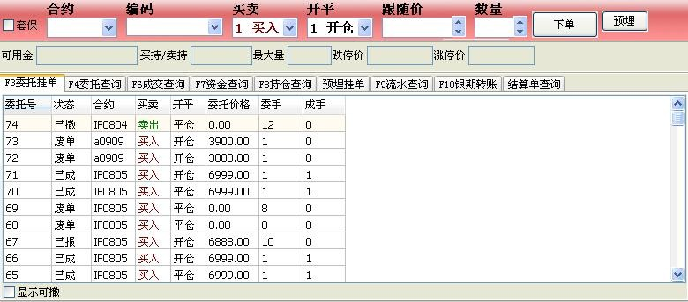
图 3.1-2
下面针对委托界面的各个参数进行详细介绍： 行情盘口：选择后将显示五档行情，双击行情列表中的合约代码可将合约传递至五档行情界面，目前交易所只发送一档行情所以只能看到一档行情。注意在横向委托风格界中行情盘面口将不可用。

合约：输入合约代码，上方的行情栏会自动显示当前合约的行情信息。输入委托价格、 委托数量之后，如果确认，单击“下单”按扭，如果单击“预需埋”按扭，将作为预埋单 保存。
编码：当进行中金品种委托时，如果客户有投机和套保两个交易编码，即可通过编码
进行选择，进行相应的委托。中金的套保单只能通过交易编码进行委托，而不可通过复选框，来进行选择。
买卖：点击下箭头，可对“1 买入” ，“2 卖出” 用鼠标单击进行选择，也可在 这一栏鼠标点击变蓝色改写状态时，用小键盘的左右方向键进行选择。买入时，委托界面 为红色，卖出时，委托界面为绿色。
开平：点击下箭头，可对“1 开仓” ，“2 平仓” ，“4 平今仓” 用鼠标单击进行选择，也可在这一栏鼠标点击变蓝色改写状态时，用小键盘的左右方向键进行选择。
固定价、跟随价：委托价格输入项，系统默认为固定价，双击“固定价”会将价格切换到“跟随价”，价格输入框的价格会随着当前输入合约的行情动态变化，如果买入则填充卖价，如果是卖出则填充买价，如果为该合约设置了超买/卖点数，则会在买卖价的基础上浮动超买/卖价。 如果启用了行情关联下单，在行情列表双击买卖价时，系统将自动将合约代码、买卖
方向、委托价格填写只委托下单操作区。 需要注意个别合约的最小价差，防止委托价格输入不合法. 注意：由于网络通讯等其他原因，可能在委托下单后在委托列表中没有刚发出去的委托记录，为避免重复下单，请手工刷新委托列表确认委托单是否已发送成功（三种方式刷 新委托列表：1、按 F5 键；2、点击鼠标右键，选择刷新按钮；3、查询页面切换至其他任意界面然后切换回原界面）。
委托确认后，在左边白色窗口中即会显示状态为“已报”的委托信息，在委托记录上 双击鼠标即可执行撤单操作，如果在委托参数中配置了双击委托撤单提示，将弹出撤单确 认框如图 3.1-3 所示，此处需要注意原委托单的状态是否允许进行撤单操作。

图 3.1-3

点击“是”即可撤销未成交委托。 鼠标右键点击委托信息显示栏，会跳出快捷操作菜单，如图 3.1-4 所示：可进行撤单改价，即将原先的委托单进行撤单操作后，再按新的委托价格发出委托。此操作需注意原委托的状态是否允许进行撤单操作。
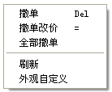

图 3.1-4
如点击全部撤单，将会把所有委托状态允许撤单的委托，全部撤单。 点击外观自定义，可对当前页面的显示字段、字体、颜色等进行设置，如图 3.1-5 所示：

图 3.1-5

在委托界面左侧的查询框内，点击左边的“F8 持仓查询”插页，可以选择查看持仓， 为了方便用户操作，也可以双击持仓进行平仓。特别的，如果是上海交易所的合约持仓， 并且既有老仓也有今仓的时候，则双击“今开可用”字段将自动生成平今仓的委托单，双 击其他字段则生成平仓的委托单。
注意：客户在下单界面，请特别注意界面下方的信息提示栏，当前操作的特别提示信 息以及操作后系统反馈的提示信息都有可能提示在提示栏。
普通委托有以下几个特色：

① 客户可以根据自己的习惯调整下单输入顺序，下单输入顺序在“系统配置－委托参 数”设置如图 3.1-6。如：有些客户喜欢先输入价格再输入手数，而有些客户喜欢先输入 手数再输入价格，有了此功能，不管客户要求什么顺序都能满足。
② 客户可以根据自己的喜好调整输入的风格，可以纵向风格，也可以横向风格。

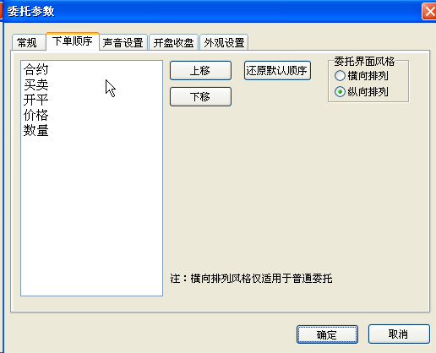

图 3.1-6

③ 声音设置如图 3.1-7 所示：

图 3.1-8

在该界面对各种提示声音进行设置，通过选中“下单反馈启用声音提示”开启声音提
示功能。声音提醒设置

当客户发出委托、撤单、银期转帐指令后，系统会陆续收到委托成功、委托失败、撤

单成功、撤单失败、成交回报等反馈，系统会根据设置的声音选项发出声音提醒。

声音支持的格式有：WAV、Mp3、Mid 等。可以对声音播放时间间隔进行设置，防止分

笔成交回来时声音响不停。
★ 同时系统提供了一个超买超卖的下单设置，点击菜单“系统配置--行情关联下
单”，如图 3.1-9 所示：

图 3.1-9

系统默认选择启用行情关联，这样客户在双击行情买卖价时，将自动抓取合约代码、

委托价格到委托操作输入区。

为了实现抓价的同时，能将委托手数也自动填入，这里可以对指定合约代码进行相关 配置，为了能够使委托价格更具成交机会，还可以进行配置超买超卖价，三项内容可以同 时生效，也可只配置其中一项。
需要特别提醒的是配置超买超卖价的客户，请注意输入的价差必须为该合约最小价差 的整倍数，系统默认会在输入合约代码后自动查询出最小价差显示在右边以供参考，如果 由于网络等其他原因，该处并没有显示出或显示了不正确的最小价差，请以合约保证金信 息里的最小价差为准。
这里举例说明，对 IF0909 合约进行如下配置，如图 3.1-10

图 3.1-10

合约代码处输入 IF1306 按回车后，系统将查询该合约最小价差显示在右侧以供参考。 买入手数和卖出手数根据实际情况自行配置。 如果最小价差显示正确的话，点击价差点数微调按钮时实际价差将自动进行计算,如果
由于种种原因导致合约最小价差获取失败，请参考交易所网站公布的该合约最小价差手工 对实际设置价差进行修正。
需要注意的是超买超卖价差点数是为方便输入实际设置价差所设，实际使用中系统是

以实际设置价差为准的。

设置完毕后在行情列表双击卖价时，委托手数将自动填入 2，委托价格将在卖价的 基础上增加了 10 个价差变为了 2494.4，如果超买超卖价没有配置，委托价格此时将显示 为 2484.4
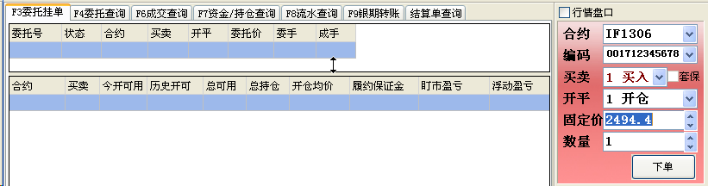
图 3.1-11

如果双击买价，委托手数将自动填入 2，注意委托价格，已经在买一价的基础上减少

了 10 个价差变为了 2473.8，如果超买超卖价没有配置，委托价格此时将显示为 2483.8
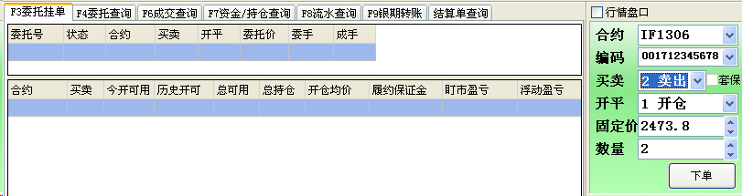

图 3.1-12
④ 合约代码可以设置快捷输入键，在”系统配置－>快捷合约”中设置，如图 3.1-13

显示：0 代表 IF1106，1 代表 IF1109…。

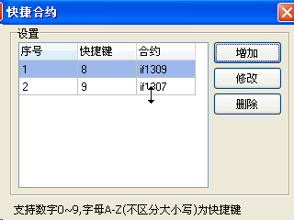

图 3.1-13

⑤ 合约品种也可以设置快捷输入键，如图 3.1-14 显示：A 代表 IF，B 代表 cu…。

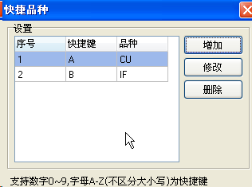
图 3.1-14

使用快捷合约还是使用快捷品种，如图 3.1-15 所示，通过“系统配置—委托参数”菜 单选择。
注：快捷合约和快捷品种不能同时选择。

图 3.1-15

⑥ 其它配置选项说明

1) 下单不清空上次委托数据：为防止误操作像多次点击下单按钮导致重复下单，系 统默认在下单成功后清除上次委托价格或手数等相关信息，如果选择此项后，系统 界面会保留相关数据，请根据实际情况决定是否选择此项。
2）双击委托撤单提示： 如果选中则双击委托撤单先显示提示窗口，否则直接发送 撤单指令。
3）下单前再次确认：在点击下单确认时，需要再次确认下单指令的客户可以选择此

项，在下单指令发出前将会弹出确认对话框。

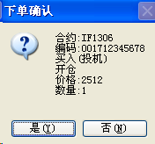
图 3.1-16

4）下单反馈启用声音提示：在委托时收到委托反馈或成交反馈后，启用声音进行提

示。可以针对不同事件设定连续播放时间间隔。

5）上下键=Tab 键：该设置仅针对委托下单输入区有效，在委托输入区域按下方向键

中的上下键时，输入光标将自动跳转至下一输入框。

6）左右键=Tab 键：该设置仅针对委托下单输入区有效，在委托输入区域按下方向键 中的左右键时，输入光标将自动跳转至下一输入框。该项一般在委托风格为横向排 列时使用。
7）系统在 X 分钟无操作自动锁屏：在设定时间间隔内，如果没有鼠标或键盘操作，

程序将自动启用锁屏功能，需要输入交易密码解锁。

8）反向开仓指令发送前需要确认：选择此项后在持仓页面使用反向开仓功能时将弹 出委托确认框，可修改相关委托参数。
9）市价反手指令发送需要确认：选择此项后在持仓页面使用市价反手功能时将弹出

市价反手确认窗口，让用户进行确认。

10）上海市价输 0 以合约涨跌停价格申报：选择此项后，上海品种委托价格为 0 时，

以合约涨跌停价格进行申报。

11) 启用[平仓＋平今]功能：上海市场下单时可以在开平方向上选择[平今+平仓]选 项，系统将根据平仓数量优先平今仓，再平老仓。如果指定[平今+平仓]委托数量大 于总持仓数，系统会报错。
例如：上海市场 au1008，总持仓 10 手，其中今仓３手，老仓７手，发送[平今+平仓]

５手指令后，系统会自动先发３手平今指令，再发２手平仓指令。

12）下单自动跳转到委托挂单页面：下单成功查询显示区自动跳转到委托挂单页面。

⑦ 反向开仓功能

先平仓再反向开仓，合约是上海交易所的如有今仓则先发送平今仓。如：客户有 8 手 ru1109 今买仓，5 手 ru1109 老买仓，现在此客户发出卖出反向开仓 10 手指令，则先卖平 今 8 手，接着卖平 2 手，最后卖开 10 手。
⑧ 平仓＋平今功能
先平今仓再平老仓。

如：客户有 8 手 ru1109 今买仓，5 手 ru1109 老买仓，现在此客户发出卖出平仓＋平 今 10 手指令，则先卖平今 8 手，接着卖平 2 手。
⑨ 实时持仓查询，如图 3.1-16 所示：

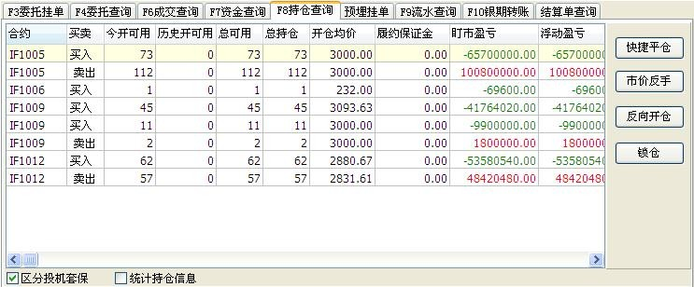
图 3.1-16

四交易所均可双击“今开可用”或”历史开仓可用”进行平仓，郑州、大连还可双击”

总可用”平仓。

1) 当双击：“今开可用”，上海发平今指令，郑州、大连、中金交易所发平仓指令。

2) 当双击“历史开可用”，所有交易所发平仓指令。

3) 如果是郑州、大连交易所合约则可双击“总可用”平仓，此时发平仓指令。

查持仓默认不区分投机套保，需要区分的操作者可以选择左下角“区分投机套保”选

项。

3.2 迷你委托

迷你委托目前只能通过点击菜单“委托下单--迷你委托”进入，如图 3.2-1 所示：

图 3.2-1

显示迷你委托窗体时，客户端主界面将自动隐藏，关闭迷你委托窗体，客户端主界面

自动恢复。 由于迷你委托侧重于下单，像进行委托撤单等操作需要退回到主界面进行，操作者请根据实际情况决定是否使用迷你委托。
委托操作与主界面委托基本一致。

3.3 代理委托

3.3.1 代理客户密码验证

由信达期货先对代理客户进行授权，当客户登录后，需要对授权客户进行交易密 码验证。如图 3.3-1 所示：

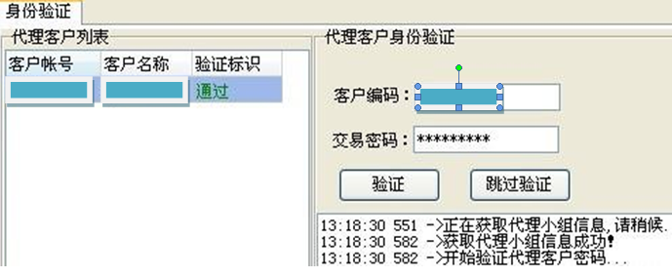

图 3.3-1

您只能对通过身份验证的关联客户进行代理委托！如果选择”跳过未通过”操作，

则未通过身份验证的客户您将不能对他们进行任何操作！！！

3.3.2 代理小组设置
小组设置可在“代理委托—小组设置”里设置，如图3.3-2所示：

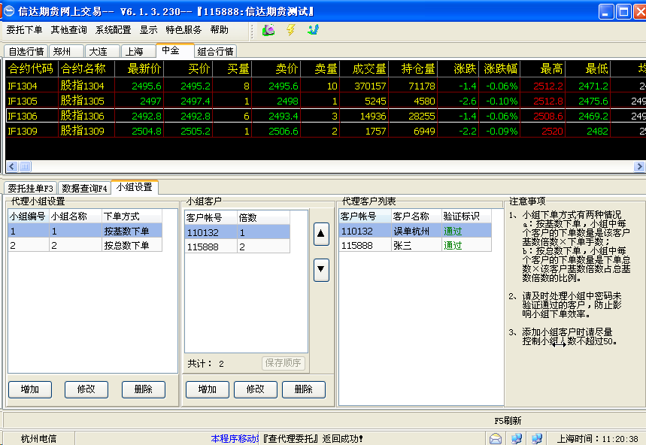

图 3.3-2

小组下单方式有两种情况，一种是按基数下单，小组中每个客户的下单数量是该
客户基数倍数×下单手数；一种是按总数下单，小组中每个客户的下单数量是下单总

数×该客户基数倍数占总基数倍数的比例。如：小组有 1,2,3 客户，基数分别设置为

2、3、4，如果按基数下单，委托手数为 2，则 1,2,3 客户下单手数分别为 2×2、3×

2、4×2；如果按总数下单，委托手数必须为（2+3+4）的倍数，如果下单手数为 18

则 1,2,3 客户下单手数分别为 4、6、8，如非必要建议不要按总数下单。

3.3.3 委托挂单

代理委托的界面如图 3.3-3 所示：

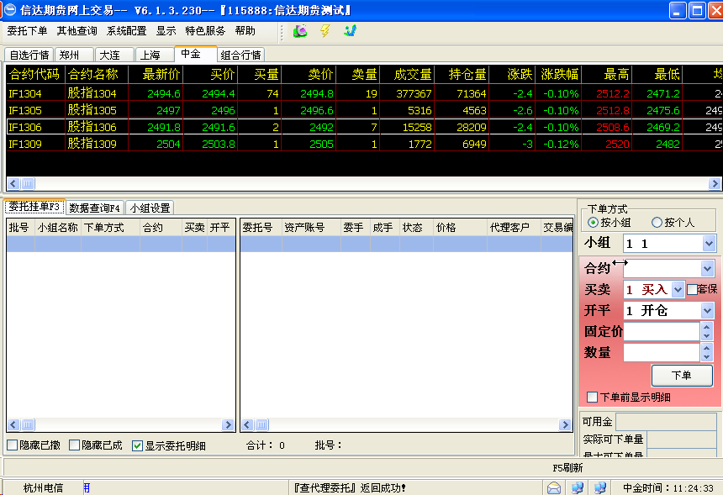

图
3.3-3

在此委托界面您可以按小组下单，也可以按个人下单。如果按个人下单则和普通委托 功能一样，如果按小组下单，则委托方式和小组的设置有关，小组编码设置在上一节已有 详细说明。
如果是按小组下单，双击相应委托则会撤消该关联委托小组所有客户的委托。如只针 对其中某个客户的某笔委托撤单，可以在右侧的明细委托列表中双击撤除，或进入普通委托的“F4 委托查询”界面进行撤单。

3.3.4 数据查询

在数据查询界面，可进行委托查询，成交查询，资金/持仓查询及结算单查询。

3.3.5 预埋委托

预埋委托界面，可以针对小组或个人进行预埋单设置，并进行选择发送或全选发送。

3.4 通用委托

通用委托界面主要是为各交易所扩展指令和套利业务服务。点击“委托下单—通用委 托”菜单，可以进行普通委托下单和套利下单，如图 3.4-1 所示，可对定单类型进行选择。
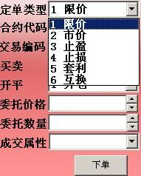

图 3.4-1

在行情界面，双击组合行情，系统可以自动添上相关的组合合约（买量，买价添卖开

仓，卖量，卖价添买开仓），如图 3.4-2。

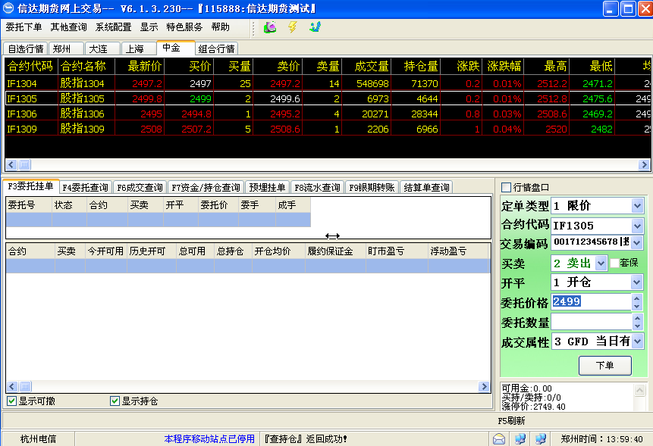

图 3.4-2

四、查询功能

4.1 委托查询

按“F4”功能键或直接用鼠标单击“F4 委托查询”选项卡，进入查委托界面。如图

4.1 所示：

图 4.1

在委托查询页面可以通过双击委托记录进行撤单操作。 在委托查询页面单击鼠标右键，在弹出的快捷菜单里还可以进行撤单改价、全部撤单、内容刷新、外观自定义和数据导出等操作。

4.2 成交查询

按“F6”功能键或直接用鼠标单击“F6 成交查询”选项卡，进入成交查询界面，如图4.2 所示。还可以按照委托汇总，按成交价位汇总，按合约汇总。 选中“按分笔成交明细”时，可以显示分笔明细数据。 选中“按委托汇总”时，显示当日成交情况，其中的“成交价格”为加权平均价。 选中“按成交价位汇总”时，可显示当日以每个不同价格成交的成交情况。 选中“按合约汇总”时，可按不同合约进行汇总显示。

图 4.2

在成交查询页面单击鼠标右键，可以在弹出的右键菜单里进行内容刷新、外观自定义

和数据导出操作。

4.3 资金查询

按“F7”功能键或直接用鼠标单击“F7 资金查询”选项卡，进入资金查询界面。如图

所示：

在资金查询页面单击鼠标右键，在弹出的快捷菜单里可以进行数据刷新操作。

图 4.3

4.4 持仓查询

切换快捷键“F8 持仓查询”可以查询持仓信息，如示所示：

图 4.4-1

通过双击持仓记录的今开可用、历史开可用或总可用列，可自动将相应平仓信息填至

委托输入区。

查持仓默认不区分投机套保，需要区分的操作者可以选择左下角“区分投机套保”选

项。可以通过选中页面左下角“统计持仓信息”选项来显示持仓统计信息。

快捷平仓：选择一条持仓记录，单击页面右边的“快捷平仓”按钮触发快捷平仓操作。 系统会以当前买卖价对选中的持仓进行平仓操作。可以通过右键菜单里的“快捷平仓”选 项快速启动该操作。
市价反手：选择一条持仓记录，单击页面右边的“市价反手”按钮触发市价反手操作。

也可以通过右键菜单里的“市价反手”选项快速启动该操作。操作触发后，系统先以市价

（上海市场取涨跌停）对选中的持仓进行平仓，然后再以市价（上海市场取涨跌停）对该 合约进行买卖方向相反的开仓。如果是上海市场并且有今仓的，会按照今仓和老仓对持仓 进行拆分，分别进行平今／开仓和平仓／开仓操作。如果市价反手需要确认，则会弹出市 价反手确认窗口，确认之后才能继续进行市价反手操作，否则操作终止。6.1.3.217 版本 开始，系统提供两种不同的市价反手委托方式，一种是开仓依赖平仓回报，另一种是开仓 不依赖平仓回报。委托发送方式可以通过“系统配置--委托参数--常规”中的“市价反手 和反向开仓委托方式”项进行配置(详情见委托参数页面)。下面提供两个例子加以说明。
例１，持有 CF109 的合约５手，买卖方向为买入，分别用两种方式进行市价反手操作：

１开仓依赖平仓回报：操作触发后系统先发送合约代码为 CF109，价格为市价，手数 为５，买卖方向为卖出的平仓委托。假设该笔平仓委托首次成交了 3 手，在收到平仓委托 首笔成交回报时，系统会发出合约代码为 CF109，价格为市价，手数为平仓委托首笔成交 手数３，买卖方向为卖出的开仓委托。后续的平仓回报不做处理。如果在一定的时间内没 有收到平仓委托的成交回报，则取消新委托的发送，市价反手操作结束。如果开启了市价 反手须确认开关，则会在平仓委托发送前弹出确定对话框，只有在确认之后平仓指令才会 发出，否则市价反手操作将终止。
２开仓不依赖平仓回报：操作触发后系统会同时发送两笔委托，分别是合约代码为 CF109，价格为市价，手数为持仓总数５，买卖方向为卖出的平仓委托和合约代码为 CF109， 价格为市价，手数为持仓总数５，买卖方向为卖出的开仓委托，指令发出后市价反手操作
结束。如果开启了市价反手须确认开关，则会在发送委托前弹出确定对话框，只有在确认

之后这两笔指令才会发出，否则市价反手操作将终止。

例２，持有 au1106 合约 10 手，买卖方向为卖出，其中有３手是今仓。分别用两种方 式进行市价反手操作：
１开仓依赖平仓回报：操作触发后系统会对持仓进行拆分，分别发送合约代码为 au1106，价格为涨停价，手数为持有的今仓手数３，买卖方向为买入的平今委托和合约代 码为 au1106，价格为涨停价，手数为持有的老仓手数７，买卖方向为买入的平仓委托。假 设平今委托首次成交 3 手，平仓委托首次成交５手，则在收到平今委托首笔成交回报时, 会发送合约代码为 au1106，价格为涨停价，手数为平今委托首笔成交手数 3，买卖方向为 买入的开仓委托，在收到平仓委托首笔成交回报时会发送合约代码为 au1106，价格为涨停 价，手数为平仓委托首笔成交手数５，买卖方向为买入的开仓委托。后续的平仓回报不做 处理。如果在一定时间里没有收到平仓(平今)委托回报，则分别终止两笔新委托的发送， 市价反手操作终止。如果开启了市价反手须确认开关，则会在发送两笔平仓委托前弹出确 定对话框，只有在确认之后这两笔指令才会发出，否则市价反手操作将终止。
２开仓不依赖平仓回报：操作触发后系统会对持仓进行拆分，分别发送合约代码为 au1106，价格为涨停价，手数为持有的今仓手数３，买卖方向为买入的平今委托和合约代 码为 au1106，价格为涨停价，手数为持有的老仓手数７，买卖方向为买入的平仓委托。同 时发送合约代码为 au1106，价格为涨停价，手数为持仓总数 10，买卖方向为买入的开仓 委托。如果开启了市价反手须确认开关，则会在委托发送前弹出确定对话框，只有在确认 之后委托才会发出，否则市价反手操作将终止。
反向开仓：选择一条持仓记录，单击页面右边的“反向开仓”按钮触发反向开仓操作。 也可以通过右键菜单里的“反向开仓”选项快速启动该操作。操作触发后，系统先以当前 买卖价对选中的持仓进行平仓，然后再以当前买卖价对该合约进行买卖方向相反的开仓。 如果是上海市场并且有今仓的，会按照今仓和老仓进行拆分，分别进行平今／开仓和平仓
／开仓操作。如果反向开仓需要确认，则会弹出反向开仓确认窗口，可以在该窗口里指定 买卖价格和反向开仓的手数。系统提供两种不同的反向开仓委托方式，一种是开仓依赖平
仓回报，另一种是开仓不依赖平仓回报。委托发送方式可以通过“系统配置--委托参数-- 常规”中的“市价反手和反向开仓委托方式”项进行配置(详情见委托参数页面)。下面提 供两个例子加以说明。
例１，持有 CF109 的合约５手，买卖方向为买入，分别用两种方式进行反向开仓操作：

１开仓依赖成交回报：操作触发后，如果开启了反向开仓须确认开关，则会弹出确定 对话框，可以在该对话框里修改反向开仓的价格和手数，这里假设用户输入价格为 27600， 手数为 5。如果没有开启反向开仓须确认开关，则默认反向开仓价格为当前买价，手数为 持仓总数。点击确认之后，系统先发送合约代码为 CF109，价格为用户输入价格 27600， 手数为用户输入数量 5，买卖方向为卖出的平仓委托。假设平仓委托首次成交 3 手，在收 到平仓委托首笔成交回报的时候，系统会发出合约代码为 CF109，价格为用户输入价格
27600，手数为平仓委托首笔成交手数 3，买卖方向为卖出的开仓委托.后续平仓回报不做 处理。如果在一定的时间内没有收到平仓委托的成交回报，则取消新委托的发送，反向开 仓操作结束。如果在弹出的确认对话框中选择取消，反向开仓操作将终止。
２开仓不依赖成交回报：操作触发后，如果开启了反向开仓须确认开关，则会弹出确

定对话框，可以在该对话框里修改反向开仓的价格和手数，这里假设用户输入价格为

27600，手数为 5。如果没有开启反向开仓须确认开关，则默认反向开仓价格为当前买价， 手数为持仓总数。点击确认之后，系统会同时发送两笔委托，分别为合约代码为 CF109， 价格为用户输入价格 27600，手数为用户输入数量５，买卖方向为卖出的平仓委托和合约 代码为 CF109，价格为用户输入价格 27600，手数为用户输入手数 5，买卖方向为卖出的开 仓委托，反向开仓操作终止。如果在弹出的确认对话框中选择取消，反向开仓操作也将终 止。
例２，持有 au1106 合约 10 手，买卖方向为卖出，其中有３手是今仓。分别用两种方 式进行市价反手操作：
１开仓依赖成交回报：操作触发后，如果开启了反向开仓须确认开关，则会弹出确定 对话框，可以在该对话框里修改反向开仓的价格和手数，这里假设用户输入价格为 300， 手数为 8，如果没有开启反向开仓须确认开关，则默认反向开仓价格为当前卖价，手数为
持仓总数 10。点击确认之后，系统对持仓进行拆分，分别发送合约代码为 au1106，价格 为用户输入价格 300，手数为持有的今仓数量３，买卖方向为买入的平今委托和合约代码 为 au1106，价格为用户输入价格 300，手数为用户输入数量和今仓数量之差 5，买卖方向 为买入的平仓委托。假设平今委托首次成交 3 手，平仓委托首次成交 4 手，在收到平今委 托首笔成交回报时，系统会发出合约代码 CF109，价格为用户输入价格 300，手数为平今 委托首笔成交手数 3，买卖方向为买入的开仓委托。在收到平仓委托首笔成交回报时，系 统会发出合约代码 CF109，价格为用户输入价格 300，手数为平仓成交手数 4，买卖方向为 买入的开仓委托,后续的平仓(平今)回报不做处理。如果在一定的时间内没有收到平仓（平 今）委托的成交回报，则取消新委托的发送，反向开仓操作结束。如果用户输入的反向开 仓数量小于或者等于持有的今仓数量,这里假设输入的反向开仓手数为 2,价格为 300,系统 会只会发出一笔合约代码为 CF109,价格为用户输入价格 300,手数为用户输入手数 2,买卖 方向为买入的平今委托。假设平今委托首次成交 1 笔,在收到平今委托首笔成交回报时,系 统会发出合约代码为 CF109,价格为用户输入价格 300,手数为平今委托首笔成交手数 1,买 卖方向为买入的开仓委托。反向开仓操作结束。在反向开仓过程中,如果在确认对话框中 选择取消，反向开仓操作将终止。
２开仓不依赖成交回报：操作触发后，如果开启了反向开仓须确认开关，则会弹出确 定对话框，可以在该对话框里修改反向开仓的价格和手数，这里假设用户输入价格为 300， 手数为 8，如果没有开启反向开仓须确认开关，则默认反向开仓价格为当前买价 310，手 数为持仓总数 10。点击确认之后，系统会同时发送三笔委托，分别为合约代码为 CF109， 价格为用户输入价格 300（默认为当前买价），手数为今仓数量３，买卖方向为买入的平今 委托，合约代码为 CF109，价格为用户输入价格 300（默认为当前买价），手数为用户输入 手数和持有的今仓数量之差 5，买卖方向为买入的平仓委托和合约代码为 CF109，价格为 用户输入价格 300（默认为当前买价），手数为用户输入手数 10，买卖方向为买入的开仓 委托，反向开仓操作终止。如果用户输入的反向开仓手数小于持有的今仓手数,这里假设 用户输入的反向开仓手数为 2,价格为 300,则系统只会发出两笔委托, 分别为合约代码为 CF109，价格为用户输入价格 300，手数为用户输入手数 2，买卖方向为卖出的平今委托和
合约代码为 CF109，价格为用户输入价格 300，手数为用户输入手数 2，买卖方向为卖出的 开仓委托.在反向开仓的过程中,如果在弹出的确认对话框中选择取消，反向开仓操作也将 终止。
锁仓：

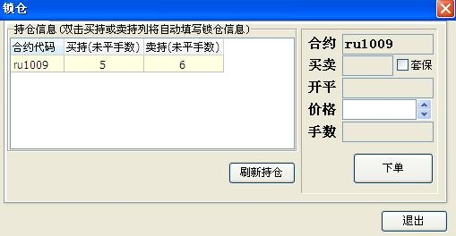
图 4.4-2

选择一条持仓记录，单击页面右边的“锁仓”按钮触发锁仓操作。也可以通过右键菜 单里的“锁仓”选项快速启动该操作。
在持仓查询页面单击鼠标右键，在弹出的快捷菜单里还可以进行内容刷新、外观自定

义和数据导出操作。

4.5 流水查询

按“F8”功能键或直接用鼠标单击“F8 流水查询”选项卡，进入资金流水查询界面。 如图 4.5 所示：

图 4.5

4.6 结算单查询

在结算单查询界面可以查询由期货公司提供的结算单，也可以查询期货保证金监控中

心提供的结算单，如图 4.6-1 所示：
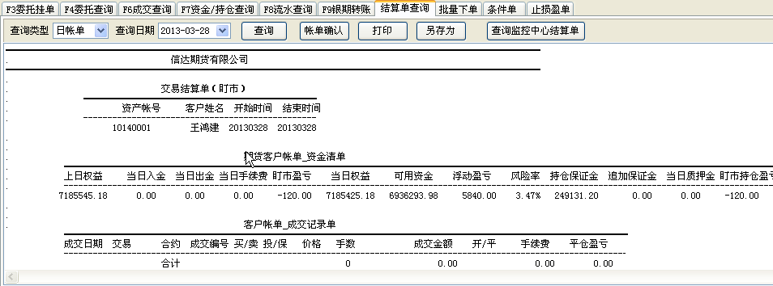

图 4.6-1
如果期货公司已部署了自动登录监控中心查询系统，客户端在点击“查询监控中心结 算单”后，会弹出监控中心查询系统页面，并自动登录，如图 4.6-2 所示：

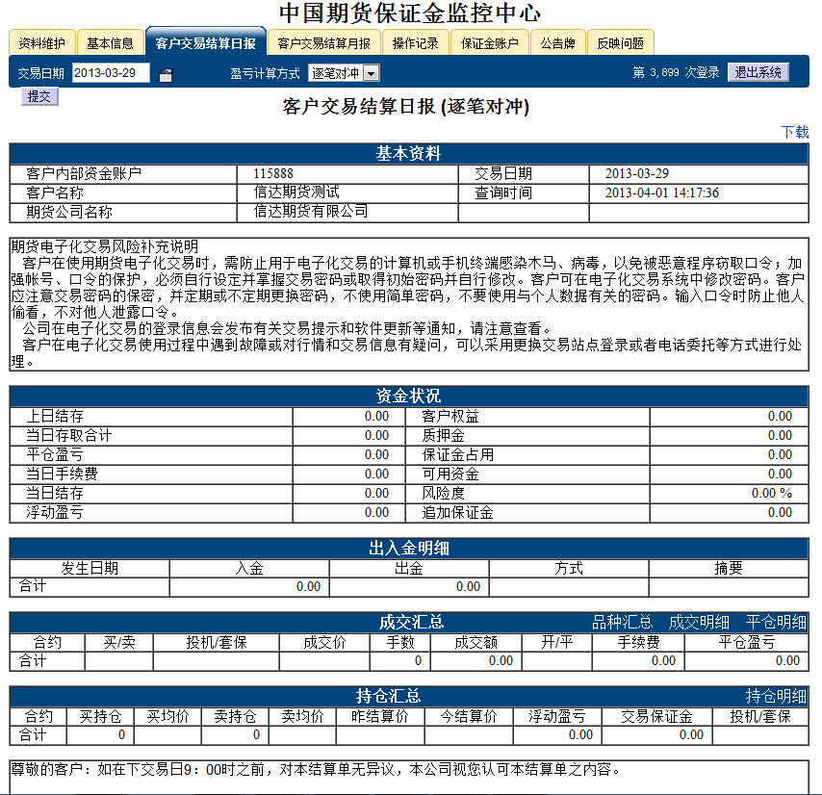
图 4.6-2

输入“交易日期”栏目日期，点击后面的“提交”按钮，即可查询指定日期的结算单。

4.7 其他查询

4.7.1 合约保证金信息

点击菜单“其他查询—合约保证金信息”，可显示各合约的基本参数及保证金比例。 如图 4.7.1 所示：

图 4.7-1

4.7.2 委托日志

点击菜单“其他查询—委托日志”，可显示当天进行的委托操作日志。

4.7.3 系统消息

点击菜单“其他查询—系统消息”，可以看到预留的验证信息、通知和个人消息，通
知和个人消息内容由期货公司发送。如图 4.7-2 所示：

图 4.7-2

4.7.4 历史查询

点击菜单“其他查询—历史查询”，可针对历史委托，历史成交，历史转帐进行查询， 如图 4.7-3 如示：
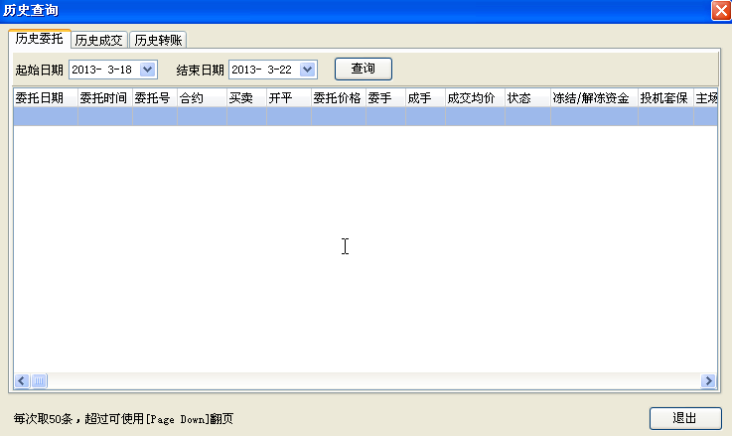
图 4.7-3
注：为防止历史数据量太大而影响盘中交易，请避开交易时间进行历史查询。

五、预埋挂单

客户可在开盘前或盘中自行设定预埋委托，在到达一定时机时进行手工发送。

预埋记录在委托输入区输入完整参数后，点击预埋按钮即可，界面将自动跳转至预埋

挂单页面，如图 5.1-1 所示。

预埋操作目前仅支持发送和删除操作，且仅对已选中的记录进行操作，全选状态时的

发送顺序按预埋单号从小到大进行发送。 由于设置预埋记录时并未对客户资金进行校验，在发送预埋委托后，客户需自行查看
该委托单是否已成功报至交易所，此处的已发送仅代表该操作已完成，并不代表该笔委托

已成功上报至交易所，发送完毕后该条预埋记录将自动隐藏。

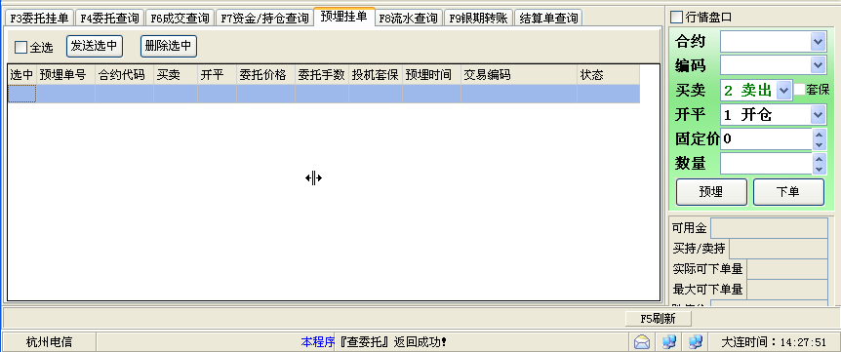

图 5.1

六、银期转帐

银期转帐功能提供给安装了恒生银期转帐模块的公司客户，主要作用就是提供给网
上、Windows 自助客户一个更加方便的资金调转的工具。 银期转帐操作需要期货公司授权，否则该功能页面不会显示。 如果期货公司设置了转账操作前需要检验资金密码，需要首先校验资金密码，否则将不能进行相关转账操作。如图 6.1-1 所示：

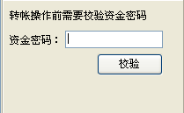

图 6.1-1

资金密码校验通过后或不需检验资金密码操作的，显示转账操作区，如图 6.1-2 所示：

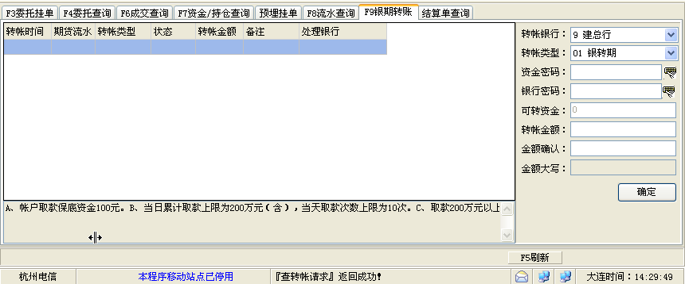
图 6.1-2

操作中，要求输入转帐银行、转账类型、密码、金额等转帐参数，进行转账操作。根 据不同银行的需求要输入不同的密码。转帐类型是“01 银转期”时，要求输入银行存取款 密码，类型是“02 期转银”时，要求输入资金密码。

完成参数输入后，点击转帐按钮，操作完成后，最终转帐是否成功要看查询返回状态。

查询显示框中，状态具体分为以下几种：

1：正报

2：成功

3：作废

1 状态所表示的是转帐未完成的中间状态，2 表示转帐已经完成，3 表示转帐未成功，

具体原因需要查看后面备注（1001 表示银行密码错误，1002 表示银行余额不足）。 由于转账操作需要到银行端进行相应处理，可能会由于网络等原因出现正报状态，可
等待几秒后按 F5 手工刷新转账状态，如果状态出现异常，请及时联系期货经纪公司。 转帐时间为交易日上午 8：30 到下午 15：30。 此时，就可以确认银行帐户、期货公司帐户资金是否正确。 以上为银期转帐具体流程，以后如有更改，具体咨询期货公司。
注意事项：

每日出金最多 10 次，每日累计可转出金额为 200 万，超出 200 万需经公司授权。 无持仓可申请全额出金。 转帐资金密码应该经常进行修改，以防泄露。

七、系统配置

7.1 锁屏

点击菜单“系统设置—锁屏”，系统将进入锁定状态。

图 7.1

输入交易密码后点击确定进行解锁，错误尝试次数超过三次或点击取消将退出交易系 统。

7.2 修改密码

在网上交易，密码是至关重要的，为使您的交易更加安全，建议客户经常更换自己的 密码。 在设置密码的时候建议您不要只输入数字，应该混合输入字符和数字，以便加强 密码安全强度。
点击菜单“系统配置--修改密码”，进入密码修改窗口：

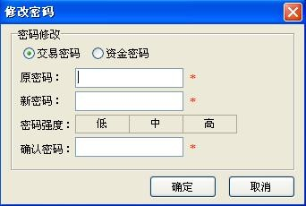
图 7.2
在“新密码”一栏中输入要设的新密码。 “交易密码”是指登录交易程序时输入的密码，“资金密码”是指出金时需要输入的密码。

7.3 自选普通行情

当客户有显示行情权限，可以在此设置自选行情，如图 7.3-1，左侧方框内为可选行 情，双击可显示在右侧“已选代码”框中，点“确定”保存设置。
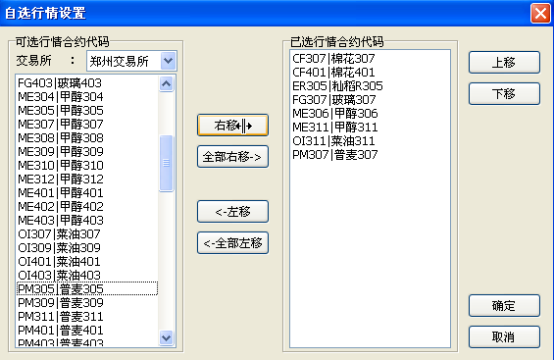

图 7.3

7.4 自选组合行情

与自选普通行情相同，点击“系统配置—设置自选组合行情”，如图 7.4，左侧方框内

为可选组合行情，双击可显示在右侧“已选代码”框中，点“确定”保存设置。

图 7.4

7.5 快捷合约

通过设置快捷合约，客户在委托下单输入合约代码时，只需输入预先设定的数字代码，

即可显示相应的合约代码，也可通过下列框来选择设定的合约代码 点击菜单“系统设置--快捷合约”进入设置页面
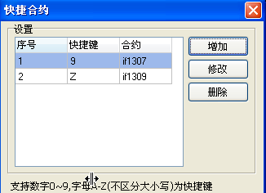

图 7.5-1

注意，这里只是设置快捷键，如要启用快捷合约设置，需到“系统配置--委托参数” 中打开，如图所示：

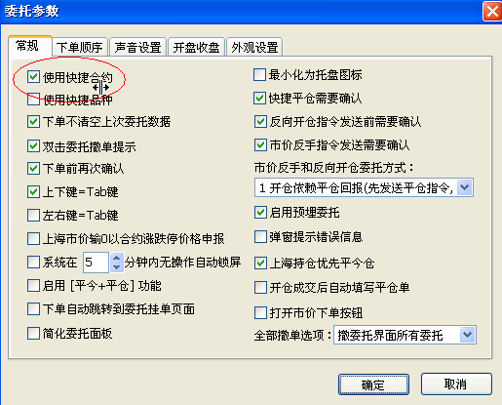

图 7.5-2

此时回到委托界面，可在合约代码处输入事先设置的快捷键或点击合约代码下拉

框检查是否设置成功。
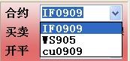

图 7.5-3

7.6 快捷品种

通过设置快捷品种，客户在委托下单输入合约代码时，只需输入预先设定的代码，

即可显示相应的合约品种，也可通过下列框来选择设定的合约品种 点击菜单“系统设置--快捷品种”进入设置页面

图 7.6-1

注意，这里只是设置快捷键，如要启用快捷品种设置，需到“系统配置--委托参数” 中打开，如图所示：
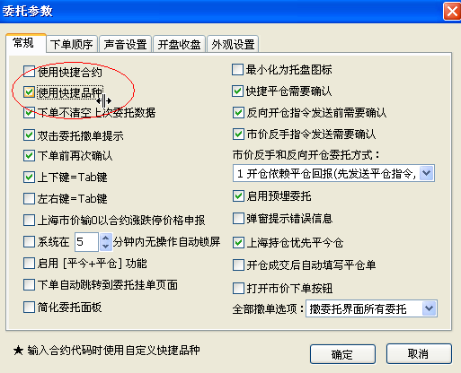
图 7.6-2

此时回到委托界面，可在合约代码处输入事先设置的快捷键或点击合约代码下拉

框检查是否设置成功。

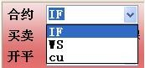
图 7.6-3

注：快捷合约和快捷品种不能同时使用。

7.7 菜单快捷键设置

点击菜单“系统配置--菜单快捷键设置”，如图所示：

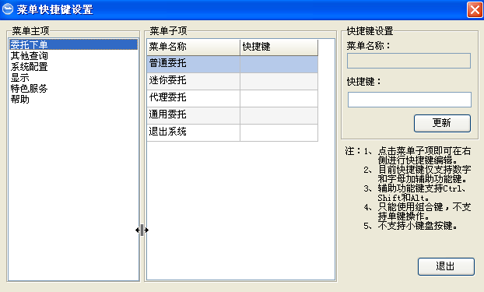

图 7-7

通过该页面可对常使用的菜单进行快捷键设置，需要注意的是此处快捷键的设置请不 要与系统已有快捷键设置冲突，快捷键设置不支持小键盘按键，另外如果需要清除以前自 定义的快捷键，只需在编辑时清空快捷键然后更新即可。
快捷键补充：

在普通委托页面按 ESC 键，可清空下单输入的相关信息。

八、特色服务

8.1 设置预留验证信息

“预留信息验证”是为帮助客户有效识别交易软件真伪、防范不法分子利用假软件进 行网上诈骗的一项服务。您可以预先记录一段文字（即“预留验证信息”），当您登录网 上交易进行委托、转帐等操作之前，交易软件会自动显示您预留的信息，以便您验证是否 为真实的新湖期货网上交易软件。如果没有显示预留验证信息或显示的信息与您的预留信 息不符，您应该立即停止交易并与新湖期货联系。设置界面如图所示：

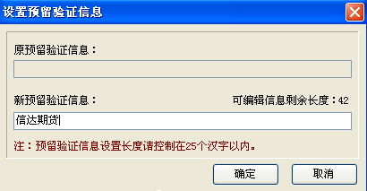

图 8.1

8.2 个性化链接

客户可以直接点击相关的网址打开相应的链接。如图所示：

图 8.2

九、帮助

9.1 在线升级

在允许升级的时间段，点击菜单“帮助--在线升级”，打开自动升级程序

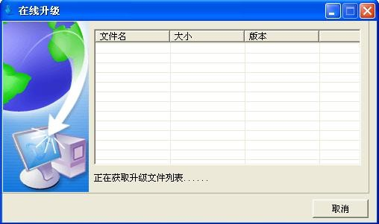

图 9.1-1

程序会自动获取升级文件列表

图 9.1-2
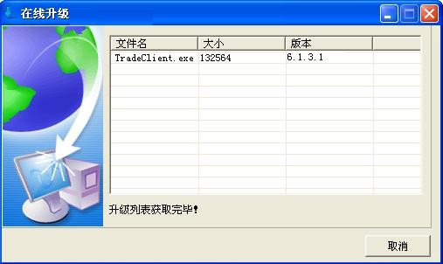

程序获取升级列表完毕后，根据版本判断是否需要下载新程序。

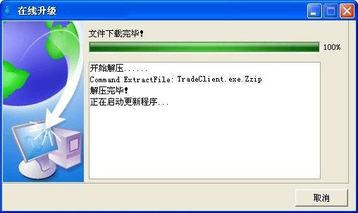

图 9.1-3

下载升级文件完毕后，会判断是否需要关闭客户端以替换下载文件。

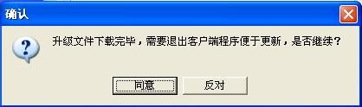
图 9.1-4

点击同意，开始更新程序。

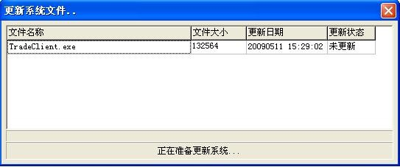
图 9.1-5

程序更新完毕后，网上交易客户端将自动重启。

9.2 使用说明

点击菜单“帮助—使用说明”，或直接使用快捷键“F1”，会显示网上交易的使用说明

文档，如图所示：

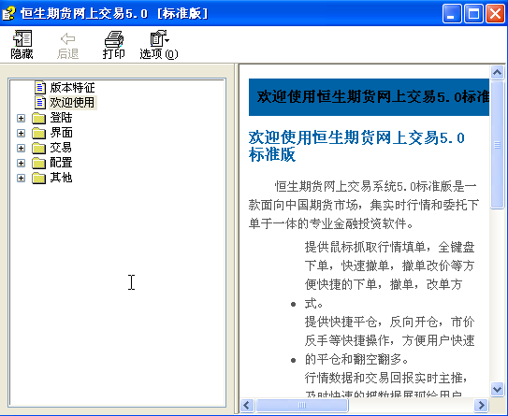
图 9.2

使用前请仔细阅读。使用过程中如有疑问，可进行查询。

9.3 关于

点击菜单“帮助—关于”，会显示网上交易客户端软件的相关信息，可在此界面查到
目前使用的软件版本号，如图中蓝圈所示：
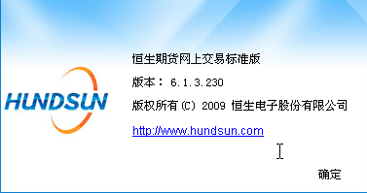

图 9.3

